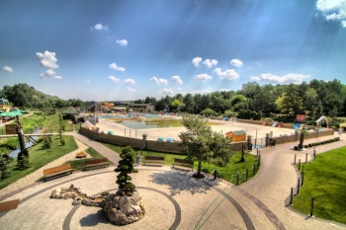

VÝROČNÁ SPRÁVA
spoločnosti Termálne kúpalisko Podhájska, s.r.o. za rok 2024

Zostavená dňa: 19.06.2025
Obsah
1 Základné informácie o spoločnosti 3
2 Orgány spoločnosti 4
3 História termálneho kúpaliska 4
4 Kúpalisko dnes 5
4.1 Letná turistická sezóna 5
4.2 Zimná turistická sezóna 10
5 Ubytovacie služby 11
6 Reštaurácia Jazmín 12
7 Predpokladaný budúci vývoj spoločnosti 12
8 Finančná správa spoločnosti 14
9 Doplňujúce významné informácie 17

Zoznam príloh
Príloha č. 1 – Dodatok správy nezávislého audítora o overení súladu výročnej správy s účtovnou závierkou k 31.12.2024

Prílohy, ktoré sú v súlade s §23a odsek 8 zákona č. 431/2002 Z.z. o účtovníctve v platnom znení už zverejnené v Registri účtovných závierok:

- Individuálna účtovná závierka k 31.12.2024: Súvaha, Výkaz ziskov a strát, Poznámky
- Správa audítora k účtovnej závierke k 31.12.2024

- Základné informácie o spoločnosti

Obchodné meno: Termálne kúpalisko Podhájska, s.r.o.
Sídlo/Miesto podnikania: Podhájska 493
Štatutárny orgán: RNDr. Jozef Krajmer, konateľ
doc. Ing. Ján Kosiba, PhD. , konateľ
IČO: 34 126 040
DIČ: 2020416200
IČ DPH: SK2020416200
Údaj o zápise v OR: Obchodný register Okr. súdu Nitra, Oddiel: Sro, vložka č. 1584/N
Dátum zápisu: 21.08.1995

Predmet činnosti spoločnosti podľa obchodného registra:
pohostinská činnosť | (od: 21.08.1995)

ubytovacie zariadenie | (od: 21.08.1995)

cestovná kancelária, sprievodcovská činnosť | (od: 21.08.1995)

zmenárenská činnosť | (od: 21.08.1995)

služby pre rastlinnú a živočíšnu výrobu bez veterinárnych služieb | (od: 21.08.1995)

mechanické úpravy na zakázku alebo na zmluvnom základe | (od: 21.08.1995)

výroba zmrzliny z priemyselných koncentrátov | (od: 21.08.1995)

veľkoobchod s potravinami, nápojmi a tabakom | (od: 21.08.1995)

maloobchod s potravinami a pochutinami | (od: 21.08.1995)

maloobchod s kozmetickými výrobkami a drogériou | (od: 21.08.1995)

maloobchod s textilom | (od: 21.08.1995)

maloobchod s odevmi | (od: 21.08.1995)

maloobchod s knihami, novinami, časopismi, písacími a kancelárskymi potrebami | (od: 21.08.1995)

činnosti týkajúce sa telesnej pohody | (od: 08.09.2003)

prevádzkovanie solária a sauny | (od: 08.09.2003)

prevádzka športových zariadení | (od: 08.09.2003)

činnosti týkajúce sa telesnej pohody (pod ktoré sa zahŕňa kúpanie) | (od: 08.09.2003)

čistenie odpadových vôd a likvidácia odpadov, hygienické a podobné činnosti | (od: 12.05.2009)

Jediným spoločníkom spoločnosti je Obec Podhájska.

- Orgány spoločnosti

Konateľmi spoločnosti Termálne kúpalisko Podhájska, s.r.o. v roku 2024 boli:
RNDr. Jozef Krajmer, Nová 177/26, 941 48 Podhájska – od 14.12.2022
doc. Ing. Ján Kosiba, PhD, Nová 173/16, 941 48 Podhájska – od 14.12.2022

Dozorná rada pracovala v nasledovnom zložení:
Mgr. Juraj Melišek, Belecká 516/59A, 941 48 Podhájska – od 12.02.2019
Ing. Peter Ďuráč, Na vŕšku 506/6, 941 48 Podhájska – od 12.02.2019
Ing. Ľubica Juríková, Belecká 381/56, 941 48 Podhájska – od 29.04.2023
Stanislav Košán, Senčianska 82/53, 941 48 Podhájska – od 29.04.2023
PharmDr. Martin Navrátil, Železničná 319/51, 941 48 Podhájska – od 29.04.2023
Ing. Ondrej Navrátil, Senčianska 38/94, 941 48 Podhájska – od 29.04.2023
Ing. Miroslav Novák, Železničná 303/21, 941 48 Podhájska – od 29.04.2023

- História termálneho kúpaliska

Prvý vrt v obci Podhájska sa realizoval v roku 1973 pracovníkmi naftových dolov z Gbelov v rámci úlohy Geologického ústavu Ľ. Štúra v Bratislave. Výskum sa týkal priestorového rozloženia zemského tepla a bol zameraný na vyhľadávanie hypertermálnych vôd v Západných Karpatoch. Vrt sa vykonal na základe požiadavky podniku Agrotermál južne od obce za potokom Liska, so zámerom využívať vodu z vrtu ako vykurovacie médium pre skleníky. Keďže lokalita sa nachádza v blízkosti miest Šurany, Nové Zámky, Vráble a ich okolia, z hľadiska rekreačného využitia by mala potenciál nadobudnúť značný význam. Vrtné práce boli ukončené dosiahnutím hĺbky 1900 m. Z tej, pod silným tlakom, začala chrliť približne 80 °C horúca voda s obsahom jódu, ktorý ju sfarbuje do hneda.
Uvedené okolnosti prispeli k tomu, že v nasledujúcich mesiacoch miestne obyvateľstvo vybudovalo brigádnickým spôsobom v lokalite vrtu bazén z cestných panelov o rozmeroch 35 x 15 x 1,2 m a malý bazén s rozmermi 8 x 8,5 x 0,9 m. Prevádzkovanie rekreačného zariadenia prešlo pod Okresnú správu rekreačných služieb a cestovného ruchu v Nových Zámkoch. Kronika obce Svätuša uvádza, že náklad na vrt sa vyšplhal až na 4 800 000 Kčs, čo bola v tom období určite nezanedbateľná čiastka. V roku 1974 boli v okolí bazénov vybudované sociálne zariadenia, sprchy a šatne. Postupne boli vybudované ďalšie bazény, bufety, reštaurácia Termál a hotel Borinka nevyhnutné pre pobyt návštevníkov v areáli termálneho kúpaliska.

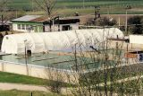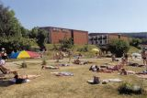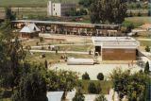

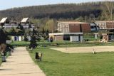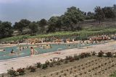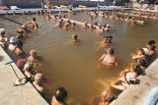

Rozvoj termálneho kúpaliska sa zaznamenáva od prechodu vlastníctva na obec v roku 1991. Postupne sa začalo s rekonštrukciou hotela Borinka. V roku 1998 bol vybudovaný hlavný vchod do termálneho kúpaliska, prezliekarne, autokemping a urobila sa oprava bazénov.
K spracovaniu projektu rekondično - relaxačného centra sa pristúpilo v roku 1999. S jeho výstavbou sa začalo v roku 2000 a za 18 mesiacov bola stavba ukončená.
V roku 2003 sa vykonala kompletná rekonštrukcia vrtu a zimného bazénu. V tomto roku sa vybudoval i vírivý bazén s hydromasážou a perličkou. Koncom uvedeného roku sa začali projektové práce na komplexnej urbanistickej štúdii rozvoja termálneho kúpaliska v súlade územným plánom. Tento projekt zahŕňal rozšírenie atraktívnych služieb v oblasti bazénov a komplexnej zmeny poskytovaných gastronomických služieb v rámci vybudovania nového gastrocentra.

- Kúpalisko dnes

  - Letná turistická sezóna

Počas letnej turistickej sezóny je návštevníkom termálneho kúpaliska k dispozícii areál o rozlohe 12 ha. Nachádza sa v ňom 10 bazénov s geotermálnou i úžitkovou vodou s teplotami 18 °C až 40 °C, tobogany, prírodné soláriá na slnenie s bujnou vegetáciou, športoviská, ponuka suvenírov v predajných stánkoch, vonkajšie skrinky na odkladanie vecí s kapacitou 180 skriniek, skrinky na odkladanie cenností a ponuka gastronomických služieb formou bufetov, reštaurácií, kaviarní, cukrární.
Areál dáva možnosti individuálnej a kolektívnej rekreácie. Sú možné jedno i viac týždenné turnusy, organizovanie zájazdov, škôl v prírode, plaveckých kurzov, regeneračných pobytov výkonnostných športovcov a pod. Letná turistická sezóna obvykle začína v mesiaci máj a končí v mesiaci október.
Celodenná kapacita termálneho kúpaliska v letnej turistickej sezóne je 5 500 osôb. Doplnkové služby sú v ponuke prostredníctvom Relaxačno - rekondičného komplexu alebo Wellness centra Aquamarin.

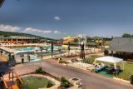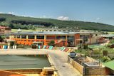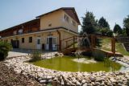
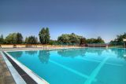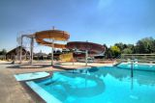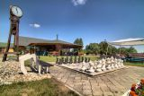

BAZÉNY
- sedací bazén - termálna voda s teplotou do 40 °C, plocha 500 m², hĺbka 1,1 m, nepravidelný tvar,
- detský bazén - termálna voda s teplotou do 32 °C, plocha 30 m², hĺbka 0,5 m, tvar osemuholník,
- rekreačný bazén - predný - termálna voda s teplotou do 30 °C, kľudový režim, plocha 750 m², hĺbka 1,1 m,
- oddychový bazén - termálna voda s teplotou do 36 °C, kľudový režim, plocha 375 m², hĺbka 1,1 m,
- ochladzovací bazén - úžitková voda s teplotou min. 18 °C, plocha 30 m², hĺbka 1,0 m, tvar osemuholník,
- relaxačný bazén - úžitková voda s teplotou do 36 °C, plocha 375 m², hĺbka 1,1 m, vodné atrakcie ako vodný hríb, vodotrysky a letný dážď,
- detský bazén - úžitková voda s teplotou do 32 °C, plocha 45 m², hĺbka 0,25 - 0,35 m, nepravidelný tvar,
- bazén s vlnobitím - úžitková voda s teplotou do 30 °C, plocha 560 m², hĺbka 0 - 1,8 m,
- detský bazén pri toboganoch - úžitková voda s teplotou do 35 °C, plocha 99 m², hĺbka 0,2 - 0,4 m
- nový zážitkový bazén, odovzdaný do prevádzky v roku 2020:

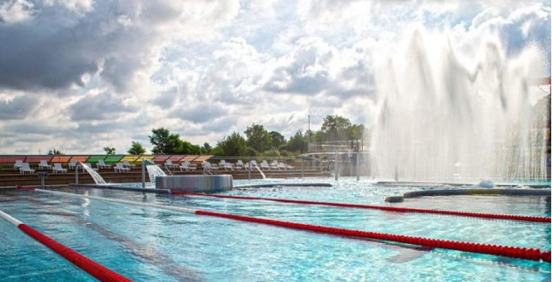
TOBOGÁNY

WIDE SLIDE
- štartovacia výška: 4,65 m
- dĺžka toboganu: 18,46 m
WINDIGO
- štartovacia výška: 9,4 m
- dĺžka toboganu: 58, 82 m

SPACE HOLE
- štartovacia výška: 9,5 m
- dĺžka toboganu: 42,23 m

BLACK HOLE + TURBOLANCE
- štartovacia výška: 14,85 m
- dĺžka toboganu: 74,86 m

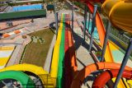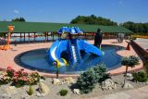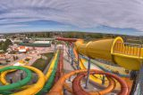

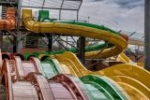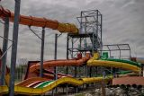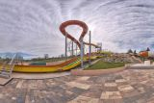

RELAXAČNO – REKONDIČNÝ KOMPLEX
Relaxačno - rekondičný komplex je multifunkčné zariadenie ponúkajúce širokú škálu služieb návštevníkom kúpaliska. Zároveň sa tu nachádzajú prezliekacie a odkladacie priestory s kapacitou 260 skriniek, sociálne a oddychové časti.

Ponuka služieb:
- šatne
- masáže
- vane s geotermálnou vodou
- kaderníctvo, kozmetika, pedikúra
- solárium
- občerstvenie JANTÁR
KRYTÝ PLAVECKÝ BAZÉN
Krytý plavecký bazén - úžitková voda s teplotou do 28 °C, dĺžka 20 m, hĺbka 1,5 m.
Vstup do krytého plaveckého bazéna si môžu návštevníci zakúpiť v pokladni budovy Relaxačno - rekondičného komplexu.

WELLNESS CENTRUM AQUAMARIN
Vnútorný bazénový svet
- rekreačný bazén – úžitková voda s teplotou do 33 °C, plocha 260 m², hĺbka 1,1 - 1,3 m, v bazéne sa nachádza množstvo vodných atrakcií - vodostreky, hydromasážne trysky, divoká rieka, jedinečný vodopád, vodná clona, vodný bar,
- integrovaný vírivý bazén – úžitková voda s teplotou do 36 °C, plocha 13 m², hĺbka 1,0 m, v bazéne sa nachádzajú vzdušné trysky, je umiestnený v rekreačnom bazéne, pričom vstup do bazéna je riešený po mostíku,
- vírivý bazén – úžitková voda s teplotou do 36 °C, plocha 13 m², hĺbka 1,0 m, v bazéne sa nachádzajú vodné a vzdušné masážne trysky v podlahe, sedadlách a stenách,
- detský bazén – úžitková voda s teplotou do 32 °C, plocha 20 m², hĺbka 0,25 m, deti sa môžu vyblázniť na šmýkacej doske s vodnými chrličmi, v bazéne je i nosorožec s fontánkou pitnej vody,
- turecký bazén – úžitková voda s teplotou do 36 °C, plocha 36 m², hĺbka 1,1 m.

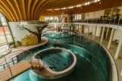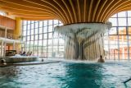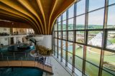
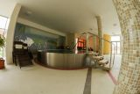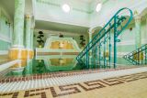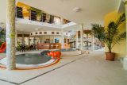

Vonkajší bazénový svet
- relaxačný termálny bazén – termálna voda s teplotou do 39 °C, plocha 350 m², hĺbka 1,0 - 1,2 m, v bazéne sa nachádzajú vodné masážne postele,
- detský termálny bazén – termálna voda s teplotou do 32 °C, plocha 13 m², hĺbka 0,35 m,
- ochladzovací bazén – úžitková voda s teplotou 18 – 20 °C, plocha 13 m², hĺbka 1,0 m,
- bio bazén – úžitková voda s teplotou do 28 °C, bazén o rozmeroch 6 x 3,5 m, hĺbka 1,3 m.

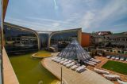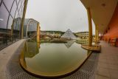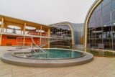

Kneippov kúpeľ
Nachádza sa v priestoroch vonkajšieho bazénového sveta. Jedná sa o striedavý kúpeľ nôh v studenej a horúcej vode, ktorý prekrví dolné končatiny, stimuluje krvný obeh a podporuje imunitu organizmu.

Slovenská sauna
Sauna v štýle drevenice sa nachádza v priestoroch vonkajšieho bazénového sveta. V priestoroch sauny je i odpočívacia miestnosť a sprchy slúžiace na ochladzovanie po saunovaní. Sauna je prístupná návštevníkom wellness centra zdarma ako bonus k bazénovému svetu.

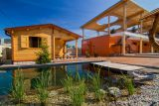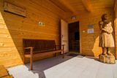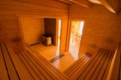

Vodný bar
Počas pobytu sa návštevníci wellness centra môžu občerstviť vo vodnom bare, ktorý je situovaný v priestoroch hlavného rekreačného bazéna. Občerstvenie je možné priamo z bazéna, alebo je k dispozícii posedenie vedľa vodného baru s kapacitou 12 stoličiek. Vo vodnom bare nájdete pestrú ponuku nealkoholických a alkoholických nápojov, kávy, cukroviniek a ľahkého občerstvenia vo forme bagiet, sendvičov.
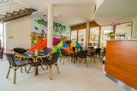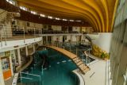

Detské ihrisko
Nachádza sa vedľa detského bazéna, deti môžu využiť detské ihrisko pozostávajúce z pestrofarebných tunelov a domčekov so šmýkačkou, končiacou v bazéne s guličkami, ako i hojdačku v tvare veľryby.

Oddychové priestory
V priestoroch vnútorného i vonkajšieho bazénového sveta sa nachádzajú oddychové priestory s lehátkami.
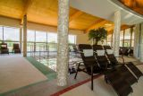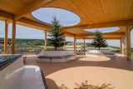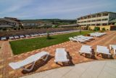

Šatne
Pred vstupom do bazénového a vitálneho sveta sa návštevníci prezlečú a uložia si veci v šatni. Šatne sú spoločné pre mužov i ženy s kapacitou 300 skriniek a 23 prezliekacích kabínok. K dispozícii je i prebaľovací pult.

Vitálny svet
Vitálny svet ponúka návštevníkom wellness centra komplex relaxačných procedúr na zrelaxovanie tela i duše a načerpanie pozitívnej energie do každodenného života. Pozostáva z komplexu štyroch sáun (fínska sauna, bio sauna, soľná inhalácia, bylinková inhalácia), k dispozícii sú dva bazény /ochladzovací a vodné peklo/, tropický tunel, morský kúpeľ, zariadenia slúžiace na ochladzovanie organizmu ako i odpočinkové priestory.

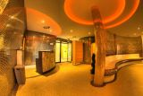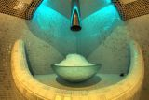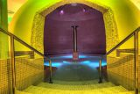
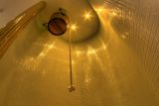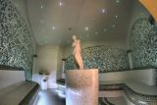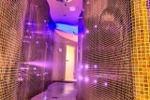

  - Zimná turistická sezóna

Počas zimnej turistickej sezóny sú v ponuke 2 bazény naplnené geotermálnou vodou s teplotou od 32 °C až do 40 °C, k dispozícii je ešte aj ochladzovací bazén. Vstup na termálne kúpalisko je cez novú budovu hlavného vchodu, ktorá bola daná do užívania v roku 2019. Tu sa nachádza aj Informačné centrum.

BAZÉNY
- sedací bazén - termálna voda s teplotou do 40 °C, plocha 500 m², hĺbka 1,1 m, nepravidelný tvar,
- detský bazén - termálna voda s teplotou do 32 °C, plocha 30 m², hĺbka 0,5 m, tvar osemuholník,
- ochladzovací bazén - úžitková voda s teplotou min. 18 °C, plocha 30 m², hĺbka 1,0 m, tvar osemuholník.

- Ubytovacie služby

Hotel Borinka***
Hotel Borinka*** sa nachádza v areáli termálneho kúpaliska. Skladá sa z dvoch častí, ktoré ponúkajú 41 izieb a 4 apartmány s celkovou kapacitou 105 pevných lôžok. Vkusne zariadené 2 a 3 lôžkové izby s možnosťou prístelky sú vybavené sociálnym zariadením, televízorom, rádiom, minibarom.

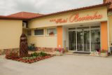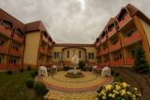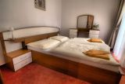

Kemping u Svätého Urbana****
Kemping u svätého Urbana poskytuje návštevníkom ubytovanie vo voľnej prírode s kapacitou 30 miest na umiestnenie karavanov a 60 miest na stanovanie o celkovej ploche 8600 m². Kemping je v prevádzke iba počas letnej turistickej sezóny, obvykle od mája do októbra. Jedná sa o najvyšší štandard kempingu na Slovensku

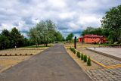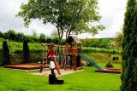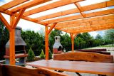

Chatkový kompex – bungalovy
Chatkový komplex sa nachádza vedľa Hotela Borinka ***. Skladá sa z dvoch druhov chatiek s celkovou kapacitou 64 lôžok:

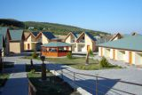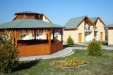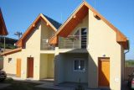

Každá chatka je vybavená kuchynským kútikom, spoločenskou miestnosťou, kompletným hygienickým vybavením, rádiom a televízorom. V centre chatkového komplexu sa nachádza altánok pre spoločenské posedenie. Je tu možnosť grilovania a pre deti slúži detský kútik. Parkovanie osobného auta je možné pri chatke. Prevádzku chatiek a ubytovanie hostí zabezpečuje recepcia hotela Borinka.

- Reštaurácia Jazmín

Reštaurácia Jazmín sa nachádza v areáli termálneho kúpaliska. V hlavných priestoroch je príjemné posedenie s kapacitou 90 miest. Tieto priestory sú vhodné na organizovanie svadieb a rôznych väčších rodinných podujatí. Na poschodí reštaurácie sa nachádzajú dva salóniky vhodné na usporiadanie rodinných a firemných podujatí. Ružový salónik s kapacitou do 40 miest a Salónik Jazmín s kapacitou do 30 miest, ktorý má svoju vlastnú terasu s výhľadom na areál termálneho kúpaliska.
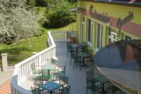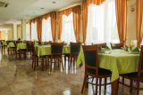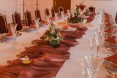

- Predpokladaný budúci vývoj spoločnosti

Spoločnosť očakáva ďalší rast tržieb v roku 2025, vychádzajúc z predpokladu, že v druhej polovici roka sa opätovne naštartuje spotrebiteľský dopyt podľa strednodobej predikcie Národnej banky Slovenska:
„Domácnosti sa tento rok prechodne trochu uskromnia. Dostaví sa efekt konsolidácie verejných financií. Vyššia inflácia a spomalenie rastu príjmov spôsobí čiastočné obmedzenie spotrebných výdavkov. Minulý rok sa niesol v návrate k zvýšenej súkromnej spotrebe. Vyvrcholilo to v závere roka, keď domácnosti v očakávaní vyššej inflácie výraznejšie míňali. Aj keď v tomto roku očakávame nižšie tempo rastu spotrebiteľského dopytu, minuloročná vyššia úroveň znamená, že domácnosti budú v porovnaní s minulou predikciou aj tak celkovo spotrebovávať viac. Citeľné zlepšenie v príjmoch aj v spotrebe by malo prísť s poľavením inflácie v ďalších rokoch.“
Spoločnosť naďalej vidí potenciál v domácom cestovnom ruchu, dopyt po ktorom neustále rastie.

Vízia
Spoločnosť chce byť významným hráčom v oblasti termálnych kúpalísk na Slovensku, ale i v okolitých krajinách a byť konkurencieschopnou na vybraných trhoch. Chce byť zisková a stať sa prvou voľbou, ktorá bude hosťom poskytovať komplexný balík služieb počnúc ubytovaním, stravovaním a spoločným denným programom.

V roku 2025 spoločnosť vidí veľa príležitostí, medzi nimi hlavne:
- zvyšujúci sa trend domáceho cestovného ruchu,
- uplatňovanie rekreačných poukazov,
- rastúca popularita pobytu v prírode.

Na druhej strane, berie do úvahy aj pretrvávajúce riziká:
- inflácia,
- nepriaznivá geopolitická situácia,
- zlá predvídateľnosť spotrebiteľského správania.

- Finančná správa spoločnosti

Analýza aktív a pasív
Aktíva spoločnosti v roku 2024 sú vo výške 14,775 milióna EUR a vzrástli oproti predchádzajúcemu roku o 531 tisíc EUR. V štruktúre aktív významne narástol objem dlhodobého hmotného majetku.
Vybrané položky aktív v posledných štyroch rokoch:
Zdrojom krytia aktív je predovšetkým vlastné imanie vo výške 14,151 mil. EUR. Spoločnosť nemá žiadne prijaté pôžičky ani úvery.

Vybrané položky pasív v posledných štyroch rokoch:

Analýza nákladov, výnosov a hospodárskeho výsledku
V roku 2024 tržby spoločnosti narástli o 573 tisíc EUR, pričom náklady rástli pomalšie.
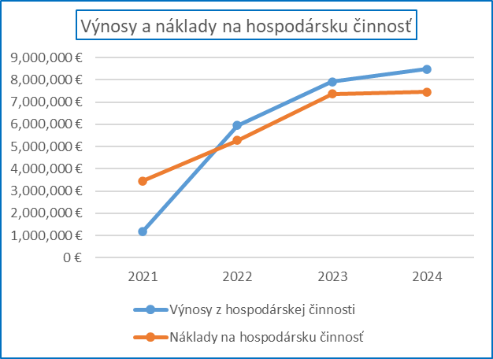
Graf1: Zobrazenie vývoja výnosov a nákladov na hospodársku činnosť
Vybrané položky výsledovky v posledných štyroch rokoch:
Komentár k výsledovke
Výsledok hospodárenia po zdanení je vo výške 779 416 EUR.
Nákladovosť spoločnosti vypočítaná pomerom celkových nákladov a výnosov je 88,63% a klesla takmer o 5% oproti minulému roku.
EBIDTA marža spoločnosti v roku 2024 je 22,07% a narástla o 5,42% oproti minulému roku.

Analýza ekonomických ukazovateľov
Rentabilita aktív, vlastného kapitálu, ako aj tržieb v roku 2024 je oproti roku 2023 vyššia, a to v dôsledku nižšej nákladovosti.

Stupeň likvidity – tak bežnej, pohotovej, ako aj okamžitej ukazuje nárast oproti predchádzajúcemu roku a stále sa drží na štandardnej úrovni.

Spoločnosť nemá žiadne bankové úvery ani pôžičky, vlastné imanie tvorí podstatnú časť pasív. Z toho dôvodu sú ukazovatele zadlženosti naďalej veľmi priaznivé.

Obrat aktív aj dlhodobého majetku sa v roku 2024 drží na rovnakej úrovni.

- Doplňujúce významné informácie

Účtovníctvo spoločnosti Termálne kúpalisko Podhájska, s.r.o. je vedené v súlade s platným zákonom o účtovníctve a po obsahovej a formálnej stránke vychádza z princípov všeobecných záväzných právnych predpisov. Účtovné doklady a ďalšie písomnosti sú vedené na zodpovedajúcej úrovni. Účtovná závierka je spracovaná v mene EURO a boli v nej dodržané účtovné zásady a metódy v súlade s platnou legislatívou a vnútornými smernicami spoločnosti
Ostatné dôležité informácie
- Spoločnosť nevykazovala v roku 2024 náklady spojené s činnosťou v oblasti výskumu a vývoja
- Podnikateľská činnosť spoločnosti nemala vplyv na zamestnanosť a životné prostredie
- Spoločnosť nemá zriadenú organizačnú zložku v zahraničí
- Po skončení účtovného obdobia 2024, za ktoré sa vyhotovuje výročná správa, nenastali žiadne udalosti osobitného významu.

PRÍLOHY

Príloha č. 1 – Dodatok správy nezávislého audítora o overení súladu výročnej správy s účtovnou závierkou k 31.12.2024

Ekonomický a menový vývoj, jar 2025. Národná banka Slovenska, ISSN 2729-8604 (Elektronická verzia)

